BÖCEKLERİN SINIFLANDIRILMASI

Çok sayıda ve farklı yapıda türe sahip böceklerin sınıflandırılması o derece
zordur. Sınıflandırma çok defa yazarlara ve ekollere göre değişiklik göstermektedir.
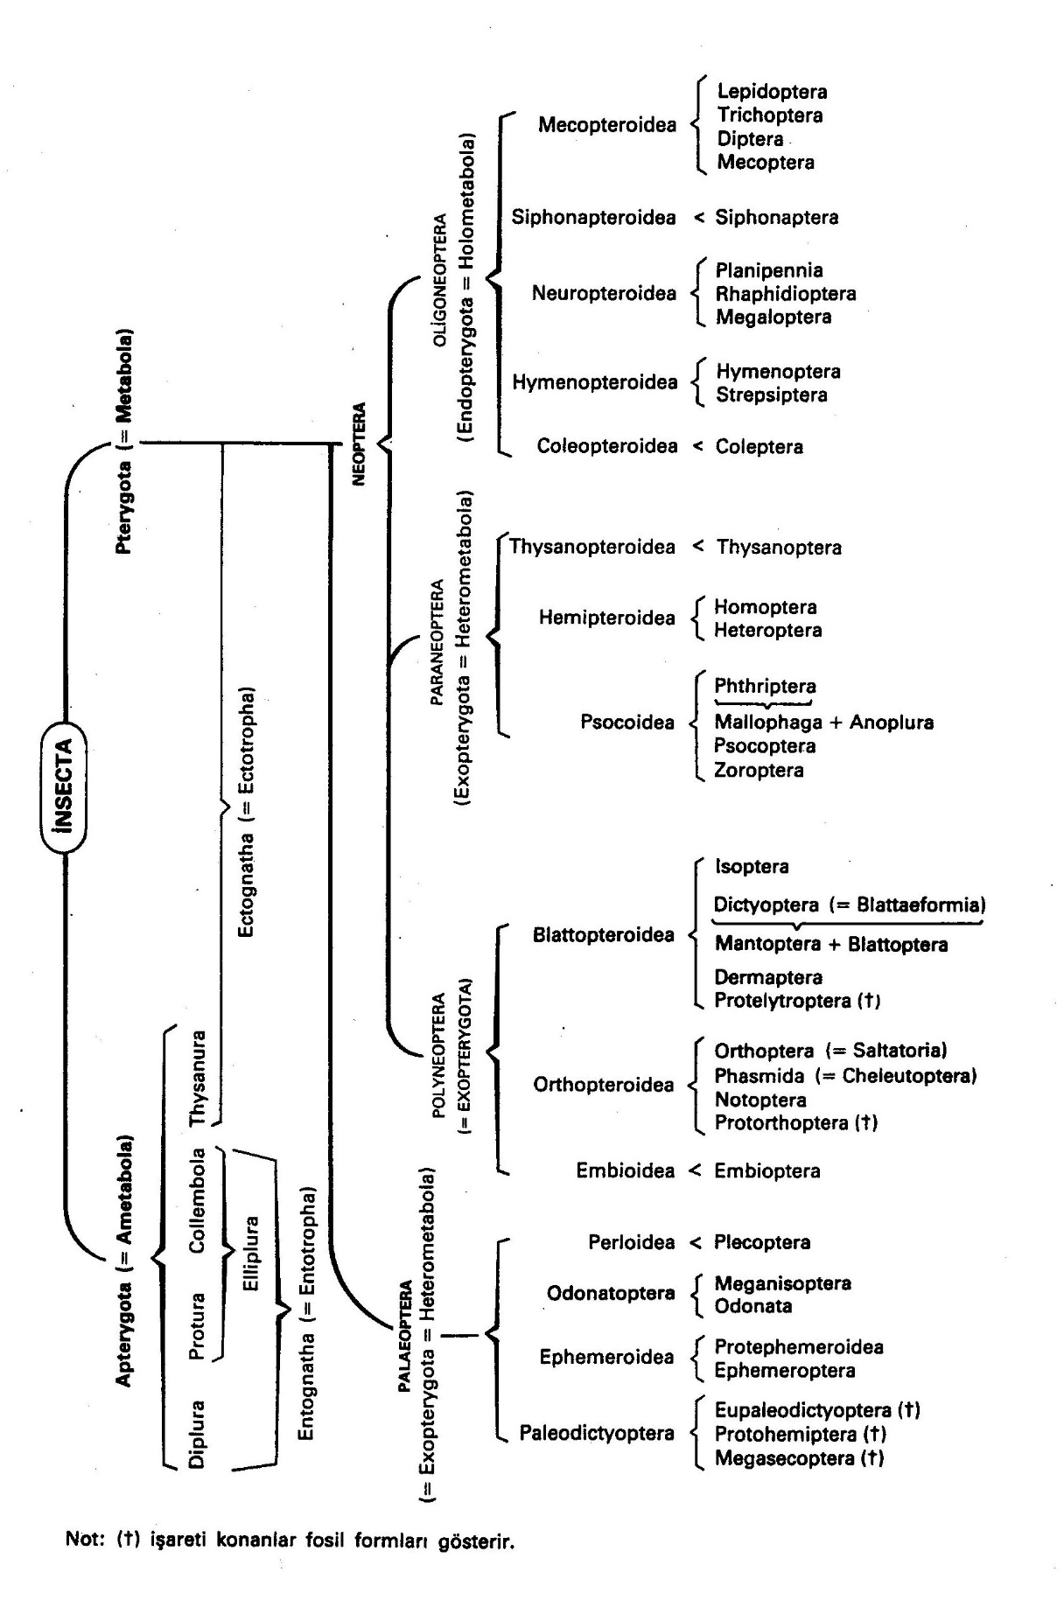
Bununla birlikte ana grupların oluşturulmasında takımlar kabul edilmiş
durumdadır. Böceklerin birbirinden ayrılmasında büyük ölçüde yapısal özelliklerine
bakılmaktadır.

Böceklerin bir kısmında ağız parçaları bir kese içersinde bulunmaktadır. Bu gibi
örneklerin olduğu az sayıda takım bulunmaktadır.

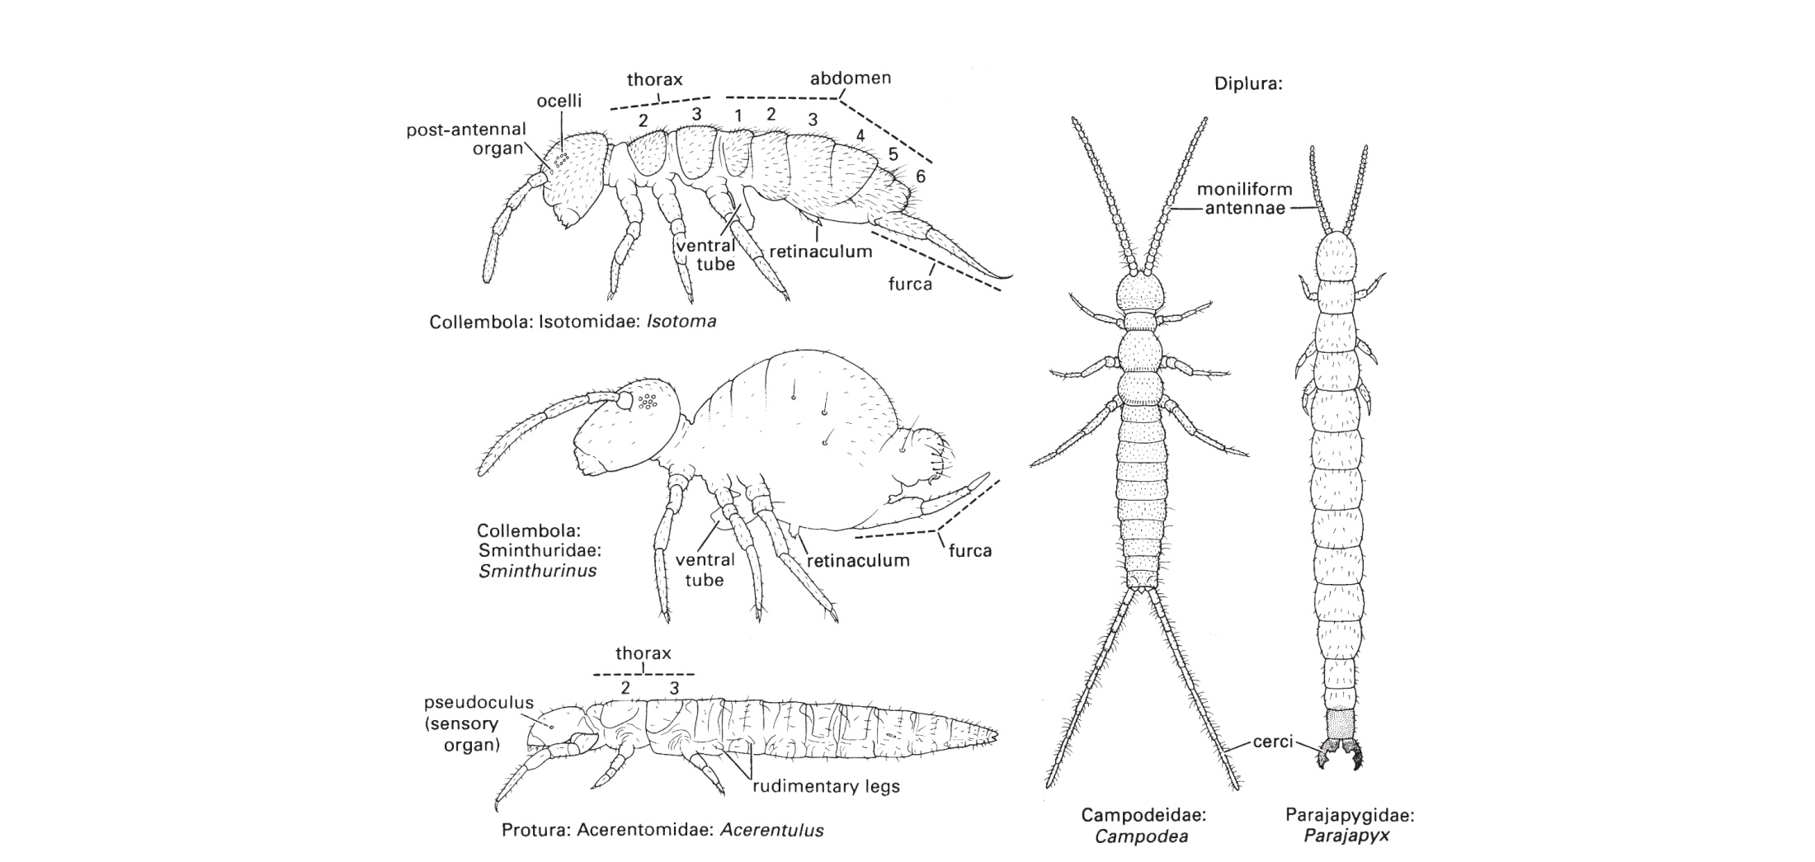

Böceklerin geri kalan bölümünde ise ağız parçaları serbest olarak bulunur. Sözü
edilen bu özellik göz önünde bulundurularak farklı iki grup oluşturulmuştur. İkinci
gruba giren çok sayıda böcek takımı bulunmaktadır.

Gelişmenin doğrudan olduğu yani başkalaşımın görülmediği örnekler yanında
başkalaşım geçiren türleri de görmek mümkündür. Başkalaşm geçirmeyen türlerde
ergin evresine sadece eşeysel organlar olgunlaşır.

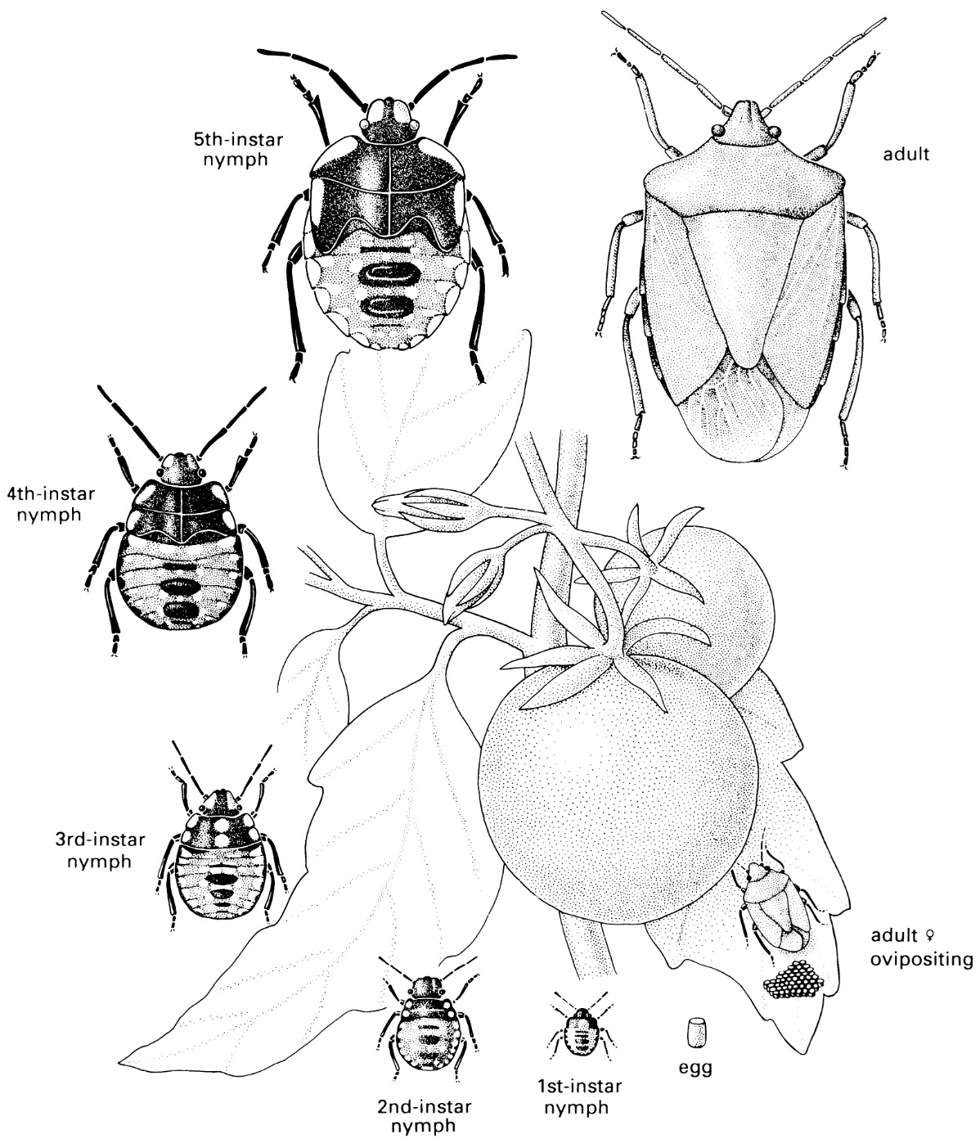

Bazı böceklerde kanat izleri larva evresinde görülebildiği halde bazılarında
bunları görmek mümkün değildir.

